作业3 参考答案
13.1-5
prove:
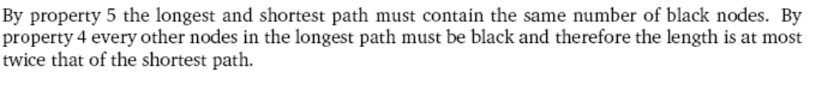
13.1-6
2^{k}-1 2^{2k}-1

13.2-3
13.3-5
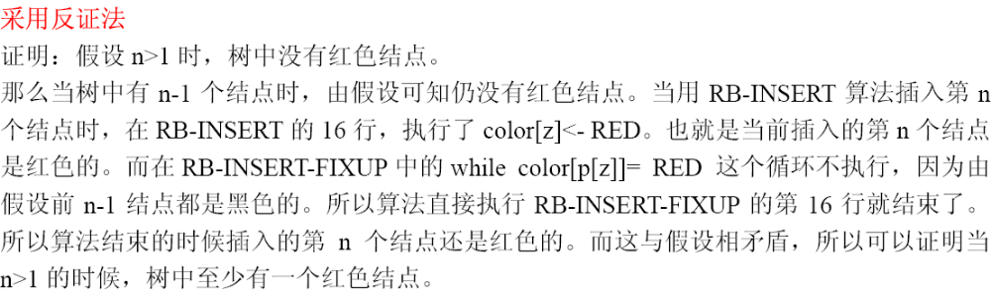
13.4-3
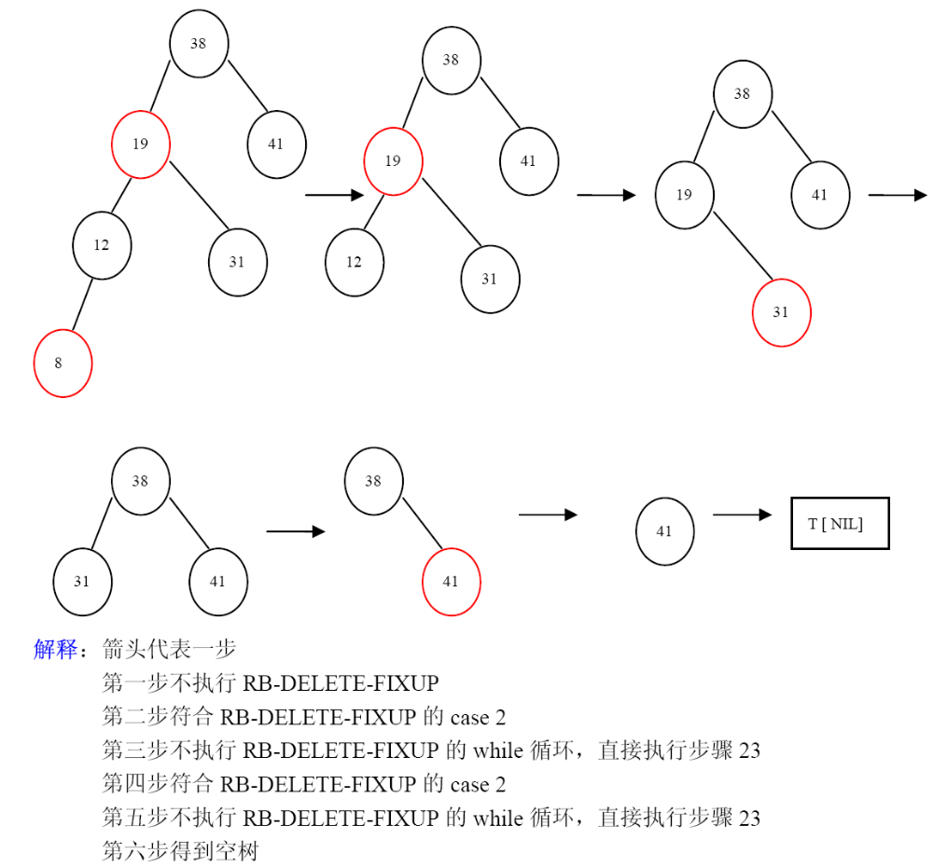
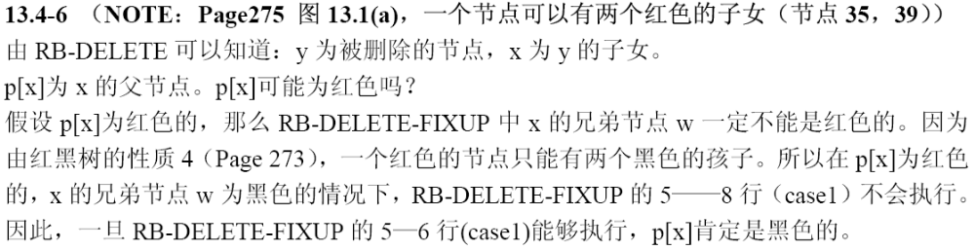

14.1-4
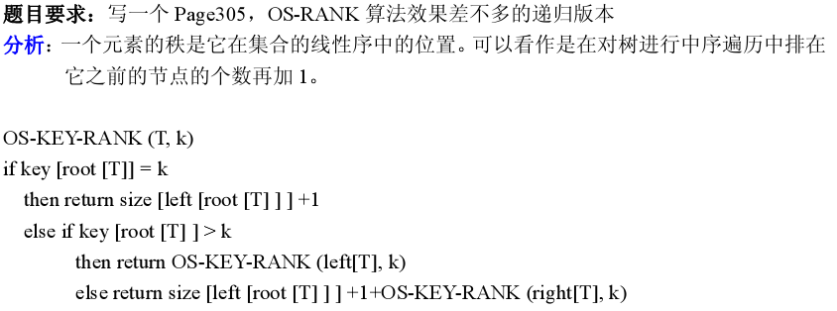

14.2-2
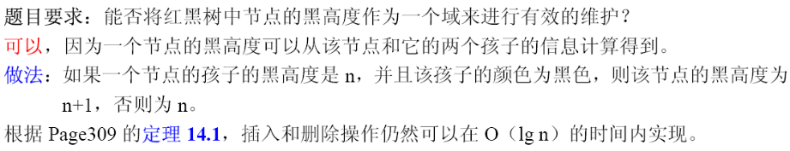
14.2-3
不可以，性能改变 时间复杂度由O( lgn ) -> O( nlgn )

